Cuda-Convnet人脸实验报告

使用cuda-convnet实现的卷积神经网络，进行了多组实验。包括使用ILSVRC-2010比赛的数据，以及高清摄像头采集的实验室五个人的实验，还有西站人脸实验。本报告主要对人脸实验进行总结。

本报告所进行的实验截至到2014-9-28日。

# 实验室五人图像实验

使用高清摄像头采集实验室五个人的头像，每人约有100-200张图片。具体数据如下表所示：

表 1-1 人脸分类实验五人数据说明表

|  |  |
| --- | --- |
| 人员 | 图片数目 |
| 黄江 | 224 |
| 蔡叶荷 | 117 |
| 张延祥 | 222 |
| 杜俊逸 | 105 |
| 毛光明 | 202 |
| 总计 | 870 |

训练数据按照2：1切分为训练集与数据集。正确率可达100%。如图所示：

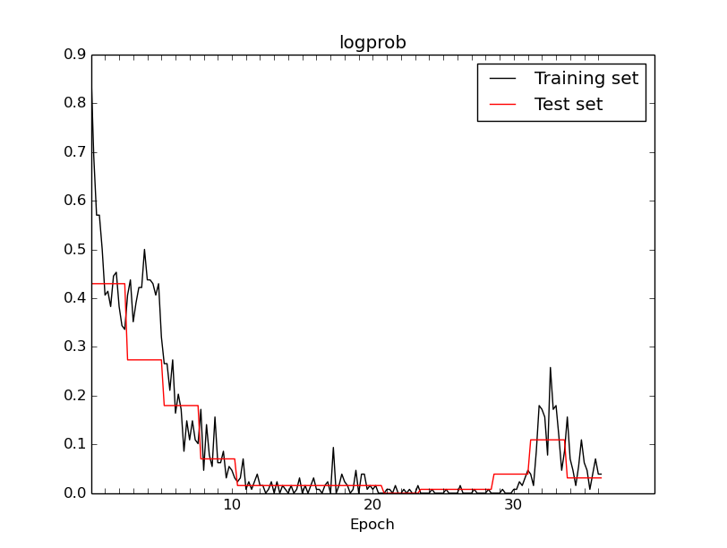

图 1-1 实验室5人人脸分类实验错误率随迭代次数变化表

# 西站29类人脸数据分类实验、

根据西站数据，使用蔡叶荷与黄江的人脸提取程序，经过手工甄别，得到29人的人脸数据。每个人的人脸数据数目大致在10-30左右。不再赘述。

分类结果正确率可以达到78%+。如下图所示：

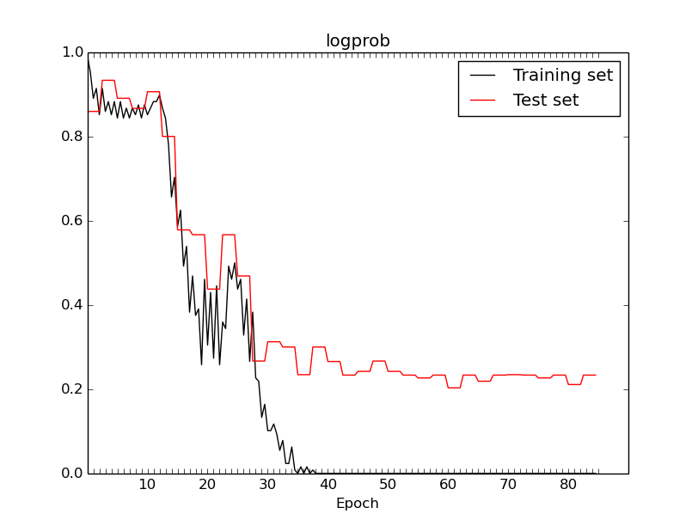

图 2-1 29类西站人脸测试实验结果

# 西站与实验室人脸混合数据分类实验

将西站数据与实验室5人人脸数据汇总起来，共34类，进行分类实验。

实验结果如图所示：

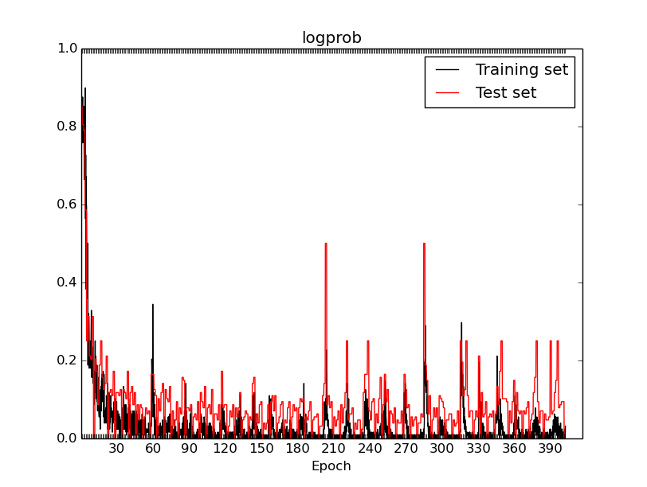

图 3-1 混合数据分类结果图

由实验结果可知，正确率可以达到100%，分析原因主要是因为实验室人脸数据过多而西站数据过少所致。

# 实验所用CNN参数

使用的layers文件见face.cfg， 其参数见face-params.cfg。